サービス評価は
進んでいますか？
学習会のお知らせ

「小規模Net」は参加者が課題を持ちより意見を交換することで、課題解決のヒントを見つけるための学習会です。ネットワークを広げ日頃から相談しあえる仲間を見つけましょう！

”地域包括ケアシステムの構築”など、介護保険事業所も地域とのつながりが求められる近頃、その言葉は知っていても「どうやってつながればいいの？」といった具合に、具体的なイメージが涌かず、地域にお願いすることしか浮かんでこない・・・と迷ってしまうことはないでしょうか。そこで、今回の小規模ネット学習会では、小規模多機能型居宅介護事業所が”地域の中で担う役割とは？” ”私たち自身が地域に向けてできることは何か？”について意見を交換し、地域での小規模多機能型居宅介護の役割を考える時間にしたいと考えています。

開催日時： | 平成３０年１月２９日（月）１３:３０ ～ １５:３０
内 容： | 地域に向けて私たちにできることを考えよう  〜地域での小規模多機能型居宅介護の役割〜
参加費： | 会員 1,000円 （非会員 一人 ２，０００円）  ※ 行政機関・地域包括支援センター・社会福祉協議会の職員 無料
参加定員： | ５０名 | 職種にかかわらずワークショップで楽しく意見交換しませんか
開催場所： | 愛媛県総合社会福祉会館 視聴覚室  松山市持田町三丁目8-15  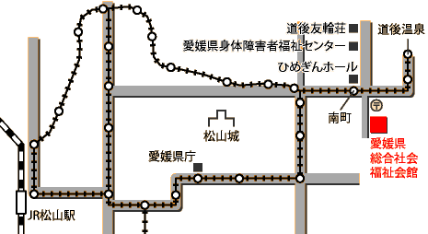  駐車場に限りがありますので、乗り合わせて来るか、公共機関をご利用ください。
申込〆切：１月２２日（月）迄に
ＦＡＸにて別紙参加申込書をご返信ください。
一般社団法人 愛媛県地域密着型サービス協会
〒790-0056 愛媛県松山市土居田町23-5
TEL089-989-2550 FAX089-989-2557 E-mail：info@ehime-cms.com

“小規模Ｎet”学習会 参加申込書
平成３０年 １月２９日（月）開催分

事業所名 | (会員・非会員)
連絡先 | (ＴＥＬ) | (ＦＡＸ)
参加者氏名 |  | 職 名
1
2
3
4
5

参加当日に事業所のサービス評価をご持参ください。

※ 地域とのつながりについて、皆さんが現在感じている課題があればご記入ください。

申込〆切：１月２２日（月）迄にＦＡＸにてご返信ください。
送付先 | ＦＡＸ番号：０８９-９８９-２５５７
 | 一般社団法人 愛媛県地域密着型サービス協会 事務局
ＦＡＸ受付確認印 希望する （確認印が必要な場合のみ○印をつけてください。）

